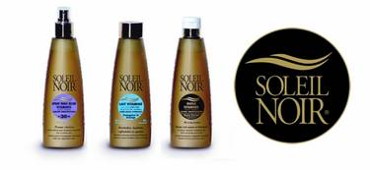

Soleil Noir a créé pour vous une ligne de soins solaires anti-âge aux performances uniques. Élaborés sur la base d’une formulation  
extrêmement riche et complexe, les produits Soleil Noir tirent leur spécificité de leur très forte teneur en vitamines 3 %+ 2 %d’Aloe Vera  
ainsi que de la richesse du mélange d'huiles nobles qui entrent dans leur composition. Les protections sont assurées par des filtres UVA/UVB.  
  
Nous vous présentons notre ligne de produits solaire Soleil Noir, gamme vitaminée été 2011 aux actifs anti-âge (soins vitaminés; laits vitaminés; huiles vitaminées; stick vitaminés ainsi que l'incontournable spray huile vitaminé sans filtre produits le mieux vendu. Cette gamme de produits est complète et à tout petit prix afin d'obtenir un bronzage de rêve tout en étant protégé.

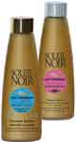    Huiles vitaminées

La gamme de produit Soleil Noir huile vitaminé est composé de deux produits idéale pour les peaux mates ou bronzées et aux inconditionnels du bronzage; huiles Vitaminés sans filtre ultra bronzante 200 ml et l'huile vitaminé 4 bronzage intense.  
  
Les flacons sont équipés d’une capsule service pour mieux doser la quantité à appliquer sur le corps. L’huile Soleil Noir nourrit l’épiderme et rend le peau plus douce. Réservée aux peaux mates ou bronzées et aux inconditionnels du bronzage !

Laits vitaminés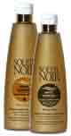

Produits solaire Soleil Noir ont une action antiâge et anti-oxydante grâce à l’apport de vitamines ; l’association de filtres UVA/UVB  
permet à la peau d’être protégée.  
  
Flacons équipés d’une capsule service permettant la distribution d’une dose suffisante  
à appliquer sur la peau. La texture agréable pénètre facilement sans effet de gras sur  
l’épiderme, qui est ainsi bien hydraté. Tous les produits Soleil Noir ont une action antiâge et anti-oxydante grâce à l’apport de vitamines ; l’association de filtres UVA/UVB, permet à la peau d’être protégée.

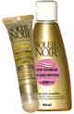Soins vitaminés

Ce produit de la gamme Soleil Noir pratique de part de son format mini utile à tout moment, à la montagne comme à la mer. En effet, ce stick solaire composé d'actifs vitaminés et d'Aloe vera, vous permettra de protéger toutes les zones sensible tel que les pommettes, le nez, les lèvres, le contour des yeux ainsi que toutes les cicatrices ou encore pour la protection des tatouages, notamment protecteur contre les rayons UVA.  
  
Soleil Noir a créé pour vous un Stick solaire SPF 50  pour toutes les peaux et toutes zones sensibles.

Spray huiles sèches vitaminéshttp://www.medical-beaute.fr/site/medias/gamme-spay.jpg

Produits solaire Soleil Noir, Huile solaire Soleil Noir, crème solaire Soleil Noir, stick solaire Soleil Noir et spray solaire Soleil Noir font parti de cette ligne de produits unique pour un bronzage sublime peau mate, peau normal et même un bronzage pailletté est à votre porté.  
  
Les flacons sont munis d’une pompe, ce qui permet une pulvérisation uniforme du produit sur la peau. Après application l’huile sèche Soleil Noir laisse la peau douce et ferme, la sensation de film sur la peau augmente l’effet tenseur.

[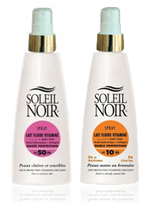](http://www.medical-beaute.fr/spray-lait-fluide,fr,3,112.cfm)Spray laits fluide

***Spray Lait Fluide vitaminé Soleil Noir en 150ml: Cette "nouvelle formule"*** hydrate intensément votre peau et lutte contre les signes de l'âge grâce à sa formule à base d'Acide Hyaluronique et de Collagène.